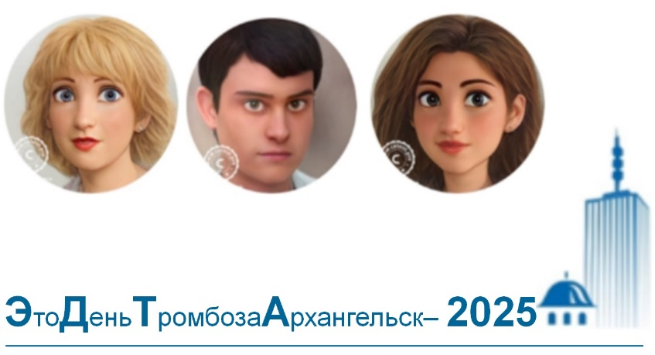

**Министерство здравоохранения Архангельской области**

**ФГБОУ ВО Северный государственный медицинский университет МЗ РФ**

**Национальная ассоциация специалистов по тромбозам, клинической гемостазиологии и гемореологии**

**Межрегиональная общественная организация «Ассоциация клинических фармакологов»**

**Региональный центр антитромботической терапии ГБУЗ АО Первая городская клиническая больница им. Е.Е. Волосевич г. Архангельска**

**Мероприятия проводимые в рамках проведения «Всемирного дня борьбы с тромбозом в России - 2025» «WorldThrombosisDay – 2025» в Архангельске**

**Информационное письмо**

**Всемирный день борьбы с тромбозом**, учрежденный Международным обществом по тромбозу и гемостазу ([ISTH](https://www.isth.org/)), — это глобальная инициатива, которая ежегодно проводится 13 октября. Наша миссия — повысить осведомленность о тромбозе - заболевании, которое часто недооценивают и неправильно понимают. Медицинское сообщество и пациенты, владеющие информацией, играют ключевую роль в распознавании и профилактике образования тромбов – риска, существующего в различных сферах здравоохранения. Обучая население и пациентов, вовлекая их в процесс профилактики и лечения, мы превращаем их в активных партнёров в процессе лечения, помогая им заботиться о своём благополучии и потенциально предотвращать критические осложнения. Знание – это ключ к успеху!

**Цель проведения мероприятия** – приобретение новейших современных знаний в области фармакогенетики, клинической фармакологии препаратов, влияющих на систему гемостаза – антитромботических, гемостатических препаратов, в том числе при фармакотерапии и лабораторной диагностики и профилактики тромбозов при ТЭЛА у взрослых и детей, средств для реверсии антикоагулянтов в плановой и срочной ситуации (кардиохирургии, эндоваскулярной хирургии, гинекологии, нейрохирургии, травматологии, реаниматологии), основанных на элементах доказательной медицины и реальной клинической практики, способствующих повышению эффективности, безопасности и качества лечения, препаратами группы антикоагулянтов.

**1- 11 октября 2025 г** - **конкурс девиза-слогана «В путешествие пойдем – тромб с собою не возьмем - Архангельск-2025»,** посвященный Дню борьбы с тромбозом в Архангельске, условия и требования к конкурсу размещены на сайте кафедры клинической клинической фармакологии и фармакотерапии СГМУ с награждением победителя на конференции <https://www.nsmu.ru/student/faculty/department/clin_farm/>

**1- 11 октября 2025 г** - **конкурс стихов «Пусть тромбы не летают… - Архангельск-2025»,** посвященный Дню борьбы с тромбозом в Архангельске, условия и требования к конкурсу размещены на сайте кафедры клинической клинической фармакологии и фармакотерапии СГМУ с награждением победителя на конференции <https://www.nsmu.ru/student/faculty/department/clin_farm/>

**1- 11 октября 2025 г** - **конкурс рисунков, посвященных профилактике тромбоза для всх желающих и отдельно детских рисунков «Тромбоз - глазами детей…»,** посвященный Дню борьбы с тромбозом в Архангельске, условия и требования к конкурсу размещены на сайте кафедры клинической клинической фармакологии и фармакотерапии СГМУ с награждением победителя на конференции <https://www.nsmu.ru/student/faculty/department/clin_farm/>

**1- 11 октября 2025 г** - **конкурс информационных видеороликов длительность от 30 сек до 2 минут по профилактике тромбоза «Меры знаешь - тромбоз побеждаешь…»,** посвященный Дню борьбы с тромбозом в Архангельске, условия и требования к конкурсу размещены на сайте кафедры клинической клинической фармакологии и фармакотерапии СГМУ с награждением победителя на конференции <https://www.nsmu.ru/student/faculty/department/clin_farm/>

**4 октября 2025 г. с 12.00 – «Ломоносовский лекторий-29» - лекция «Как избежать тромбоз» профессора Н.А. Воробьевой,** место проведения г. Архангельск, ул. Попова, д. 2, корп. 1, Научно-образовательный центр «Ломоносовский дом» - вход свободный

**5 октября 2025 - с 12.00 – 14.00** социальная акция флэш-моб **«Архангельск без тромбоза – Перелетная птичка или движение против тромбоза»**, место проведения  **Международный аэропорт Архангельск имени Ф. А. Абрамова, г. Архангельск, улица аэропорт, д. 10, Талажский авиагородок, (***сбор участников в 11.30* у центрального, начало *мероприятия в 12.00)***-** участие врачей, студентов, населения, школьников, (ответственный Н. Воробьева, Н.Г. Колодий, А. Щапков)

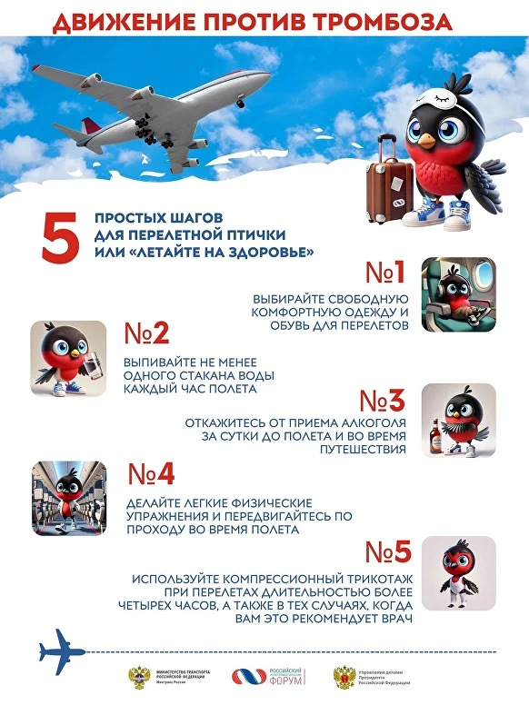

**11 октября 2025 г.** - **Российский антитромботический форум** в поддержку Всемирного дня по борьбе с тромбозом, конференция **«День борьбы с тромбозом в России»,** г. Москва, ул. Большая Якиманка, д. 24, гостиница «Президент Отель», с участием профессора Н.В. Ломакина, профессора Н.А. Воробьёвой, информационная поддержка antitromb.ru

**13 октября 2025 9.30-9.45 - Музыкальное джазовое приветствие от проекта «Дети - музыка жизни» Марии Корель**, место проведения г. Архангельск, ул. Суворова, д.1 в ГБУЗ Архангельской области «Первая городская клиническая больница имени Е.Е. Волосевич» (актовый зал)

**13 октября 2025 9.45-10.00 - Положительные эмоции против тромбоза «Северная мозаика» (Показ модной женской одежды «Бренд Ирины Вартанян»,** место проведения г. Архангельск, ул. Суворова, д.1 в ГБУЗ Архангельской области «Первая городская клиническая больница имени Е.Е. Волосевич» (актовый зал) (ответственный профессор Н. Воробьева, А.А. Марусий, О.В. Волкова, И. Вартанян)

**14 октября 2025 9.45-10.00** - **вокальное выступление «Джаз против тромбоза»** Алины Айвазовой, студентки 1 курса ГБПОУ АО «Архангельский музыкальный колледж» (ответственный А. Щапков)

**13-14 октября 2025 г. – 13-я Всероссийская научно-практическая конференция «Безопасность и эффективность антитромботической терапии – пациент-ориентированный подход»,** место проведения - г. Архангельск, ул. Суворова, д.1 в ГБУЗ Архангельской области «Первая городская клиническая больница имени Е.Е. Волосевич» (актовый зал) и WEB трансляция на платформе webinar.ru. с 9.30 до 14.00, (ответственный профессор Н.А. Воробьева, Щапков А.А., Марусий А.А.)

Ссылка для подключения и регистрации на конференцию на сайте кафедры клинической фармакологии и фармакотерапии Северного государственного медицинского университета.

**13 – 18 октября 2025 г. -** Тематическая выставка книг, посвященная проблеме патологии гемостаза, место проведения - СГМУ, научная библиотека проспект Троицкий, 51 и кафедра клинической фармакологии, ,

**13-18 октября 2025 г.** – тематический цикл повышения врачей в системе **НМО «Организация и опыт работы антитромботических кабинетов»** - 36 часов (запись на портале НМО)

Программа конференции БУДЕТ ПОДАНА НА АККРЕДИТАЦИЮ В СИСТЕМЕ НЕПРЕРЫВНОГО МЕДИЦИНСКОГО ОБРАЗОВАНИЯ

**ПАРТНЕРАМ Конференции**

Для производителей лекарственных препаратов и медицинского оборудования будет организована выставка лекарственных средств, современных технологий, специализированных изданий, изделий медицинского назначения.

Для получения бланка заявки на участие в выставке, в научной программе, на размещение рекламы в официальных материалах конференции необходимо отправить запрос на электронный адрес: [utinkov1@mail.ru](mailto:utinkov1@mail.ru)

Тел. +7 909 550-00-11 Контактное лицо для партнеров конференции — Утенков Алексей